|  |  |  |  |  |  |
| --- | --- | --- | --- | --- | --- |
| **주차** | 49 주차 | **기간** | 2024.05.19  ~ 2025.06.01 | **지도교수** | (서명) |
| 이번주 한일 요약 | 1. 파이어 볼 스킬 개선  2. 스크롤 아이템 및 스테미나 포션 추가, 힐 마법 추가  3. WFC 맵 스폰 개선 | | | | |

<상세 수행내용>

1. 파이어볼 마법 스킬 개선

Fireball 스킬의 충돌 판정 로직 개선.

Niagara 이펙트를 활용하여 시각적 이펙트 강화.

2. 스테미나 포션 및 스크롤 아이템 추가, 힐 마법 기능 구현

스태미나 회복용 포션 아이템 추가 (EPotionEffectType::Stamina)  
→ 장착 또는 핫키 슬롯에서 사용 시 스태미나 회복 적용

스크롤 아이템(AScrollItem) 구현  
→ 생성 시 무작위 마법(Fireball, Heal) 중 하나가 할당되도록 구성했으나, 현재는 Heal 마법만 지속적으로 할당되는 문제가 다시 발견됨.  
→ 해당 로직을 점검하여 실제로 무작위 분포가 작동하도록 개선할 예정.

→ 인벤토리 및 핫키 시스템과 연동되어 사용 시 해당 마법 발동

힐 마법(UHealSpell) 구현  
→ 사용 시 캐릭터의 체력을 회복  
→ 현재 이펙트 및 사운드는 추후 추가 예정

3. WFC 타일 풀링 시스템 도입 시도

맵 생성 시 매번 SpawnActor()를 호출해 60x60 타일을 생성하는 과정에서 성능 저하 문제 발생.

이를 개선하기 위해, 타일 종류별로 하나의 템플릿 액터(원본)를 미리 생성해 풀에 저장한 뒤, 맵 재생성 시 해당 템플릿을 기반으로 복사하는 방식으로 최적화 시도.

ReuseTilePrefabsFromPool()함수에서 회전 및 스케일 정보를 무시한 키(CleanOption)를 사용하여 동일한 타일로 간주하고 프리팹 재활용.

고정된 방 타일과 복도 타일은 정상적으로 복사되어 출력됨.

일반 방 타일은 여전히 스폰되지 않는 문제 있음 → 추가 조치 필요.

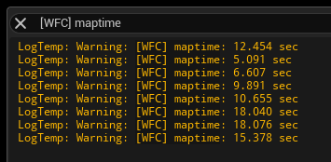

처음 맵생성 시 경과 시간 평균 : 약 12.02초

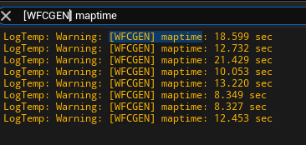

재생성 시 경과 시간 평균 : 약 13.15초

WFC가 랜덤성을 기반으로 동작하기 때문에 시드에 따라 경과 시간에는 편차가 있었으나, 재생성 시에는 방 타일 고정 및 후처리를 포함한 작업임에도 불구하고 전체적으로 초기 생성과 유사한 성능을 유지하였으며, 기존의 재생성 방식에 비해서는 더 빠르게 체감되었다.

진행 상황 유튜브 링크: <https://youtu.be/svw46wi5bDE> (언리얼)

|  |  |  |  |
| --- | --- | --- | --- |
| **문제점 정리** | 1. WFC 맵 스폰 방식을 바꾸었는데, 일반 방 타일이 생성이 안됨.  2. 스크롤 아이템에서 무작위 마법이 할당되지 않고 힐 마법만 할당되는 문제 발견 | | |
| **해결방안** | 1. 일반 방 타일이 생성되지 않는 문제는 WFC 타일 풀링 및 후처리 로직을 중심으로 원인 파악 중이며, 스폰 조건 및 초기화 흐름을 재검토할 예정  2. 스크롤 아이템의 무작위 마법이 제대로 분배되지 않는 문제는 개선 방향을 고민 중 | | |
| **다음주차** | 50주차 | **다음기간** | 2024.06.02 ~ 2024.06.08 |
| **다음주 할일** | 1. WFC 맵 스폰 개선  2. 마법 추가  3. 마법 모션 추가  4. 다른 직업의 의상 장비 추가  5. 상점 기능 추가  6. 스크롤 아이템 무작위 마법 할당 문제 해결 | | |
| **지도 교수**  **Comment** |  | | |